Муниципальное автономное дошкольное образовательное учреждение
детский сад №31 «Зоренька» Муниципального образования
город-курорт Анапа

ПЕДАГОГИЧЕСКАЯ РАЗРАБОТКА

«НОВОГОДНИЕ ИГРУШКИ»

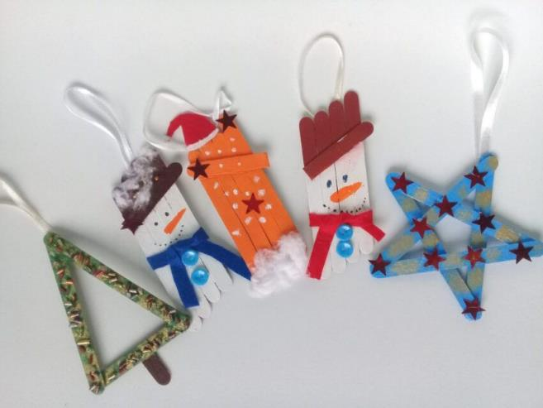

Воспитатель:
Супрунова Любовь Викторовна

2021 г

Методическая разработка образовательной деятельности по теме
«Новогодние игрушки»
Возраст воспитанников: старший дошкольный возраст (седьмой год жизни)
Виды деятельности: коммуникативная, изобразительная, познавательно-исследовательская.
Образовательные области: социально-коммуникативное развитие, художественно-эстетическое развитие, художественно-эстетическое развитие, познавательное развитие.
Цель: формирование позитивных установок к различным видам труда и творчества.
Задачи:
- Способствовать развитию самостоятельности, целенаправленности и саморегуляции собственных действий;
- Развивать воображение и творческую активность;
- Создать условия для реализации самостоятельной творческой деятельности.
Предполагаемая цель ребенка: создание безопасных новогодних игрушек для детей группы раннего возраста
Краткое описание НОД: ребята откликаются на просьбу воспитателей группы раннего возраста «Ромашка» изготовить для новогодней елочки игрушки. Главным условием для данной работы является безопасность. Ребята старшей группы «Дельфиненок» начинают поисковую деятельность в группе, подбирают безопасные элементы для изготовления игрушек.
Игровая ситуация для мотивационного этапа: на телефон воспитателя группы старшего дошкольного возраста «Дельфиненок» пришло аудиосообщение от воспитателя группы раннего возраста «Ромашка»: «Дорогие дети, мы с малышами просим вас помочь нам украсить нашу елочку новогодними игрушками. Современные игрушки очень хрупкие и небезопасные для малышей. Поэтому мы очень просим вас сделать для нас безопасные и красивые новогодние игрушки».
Вопросы для осознания и формулирования цели детьми:
- Педагоги группы раннего возраста просят нас изготовить для их новогодней елочки новогодние игрушки. Что скажете?
- Главное условие- это безопасные игрушки, которые не навредят малышам. Как же выполнить данное условие?
- Что у нас есть для воплощения этой идеи?

Поддержка детской инициативы:
- Поддержка желания ребят попробовать себя в роли мастеров по изготовлению новогодних игрушек;
- Поддержка и стимулирование воспитателем детских идей в процессе придумывания вариантов игрушек;
- Выбор детьми материалов для изготовления новогодних игрушек;
- Выбор материалов для украшения игрушек.

Дальнейшее использование продуктов детской деятельности: созданные ребятами новогодние игрушки станут элементам и предметно-развивающей среды не только в группе раннего возраста, но и использоваться для оформления праздничного зала к Новому году.
Материалы и оборудование:
- Телефон с голосовым сообщением от воспитателя группы «Ромашка»;
- Гуашь;
- Палочки от мороженого;
- Шишки
- Клей;
- Пластилин;
- Ватные диски;
- Скотч;
- Пластилин;
- Бусины и мишура для украшения.
Используемые современные образовательные технологии, методы и приемы:
- Технология «Большой круг»;
- Прием интерактивного взаимодействия «Работа в малых группах».

Ход образовательной деятельности.
Содержание | Обратная связь на высказывания детей
1 этап: проявление инициативы и формирование у детей внутренней мотивации к деятельности
Воспитатель говорит, что получила голосовое сообщение от педагога группы «Ромашка», которое предлагает прослушать всем вместе.  В нем воспитатель группы раннего возраста «Ромашка» просит детей старшей группы изготовить новогодние игрушки для их елки. Объясняя свою просьбу тем, что игрушки в их группе небезопасны для малышей и могут разбиться. Игрушки по пожеланию воспитателей должны быть безопасными.  - Что скажете?  - Ребята, Новый год совсем скоро. Как вам идея помочь малышам изготовить игрушки для их елки?  - Что будем делать, ребята?  - Ребята, мне пришла в голову необычная идея. Что, если мы с вами сделаем игрушки из самых необычных материалов, которые найдем в группе? Как вам идея?  - Как думаете, что еще нам может пригодиться?  - Действительно, вы правы. Нам могут пригодиться палочки от мороженого, ватные диски и обыкновенные шишки.  - Предлагаю посмотреть варианты возможных вариантов игрушек и способов их изготовления. Но выбор всегда за вами!  - Прежде, чем приступить к работе, вначале предлагаю обсудить план действий. | Если дети с энтузиазмом соглашаются,  -Отлично! Помочь малышам- это так здорово!  Если задумались,  - Кто хочет помочь малышам? Было бы интересно сделать игрушки для елки из самых необычных, но в то же время безопасных материалов?  Если ребята поддерживают предложение  - Вы большие молодцы! Нас ждет много интересного и увлекательного впереди.  Если затрудняются с ответом  - Посмотрите, пожалуйста, на столе лежат необходимые материалы для изготовления игрушек для елки малышей.
2 этап: способствует планированию детьми их деятельности
- Ребята, с чего начнем?  - Что потом будем делать?  Что еще можно добавить к игрушкам?  - Когда игрушки будут готов, что предложите сделать дальше?  - Итак, наш план готов! | Если дети разделись в вариантах и материалах изготовления игрушек, то делим детей на группы  - Отличная идея!  -Здорово!  Если предлагают украсить игрушки, то похвалить и поддержать.  Если предложат отнести их в группу «Ромашка», то поддержать
3 этап: способствует реализации детского замысла
Ребята, решившие делать игрушки из палочек от мороженого, объединяются в группу, те, кто решил делать игрушки из шишек- тоже объединяются в группу  - Какие игрушки вы решили смастерить?  - С чего начнем?  - Как скрепим детали?  - Как украсим игрушку?  - Итак, игрушки готовы?  Как игрушки нам передать малышам в группу «Ромашка»? | Дети озвучивают свои идеи,  - Вперед, фантазируйте!  - У вас здорово получается придумывать свою игрушку!  Если дети затрудняются, подсказываем, что скрепить можно пластилином  Ребята самостоятельно выбирают материалы и инструменты для изобразительной деятельности.  Если затрудняются,  - Может, отправим видеообращение к воспитателям и педагогам группы «Ромашка» о готовности игрушек. И поздравим всех с Новым годом!  -Можем отнести игрушки и помочь нарядить малышам елку.  Воспитатель с детьми рассаживаются в круг на ковре, берут игрушечный микрофон.
4 этап: способствует проведению детской рефлексии по итогам деятельности
Вопросы для подведения итога:  - Почему мы сегодня делали именно безопасные новогодние игрушки?  Вопросы для проведения рефлексии:  - Что сегодня для вас было новым?  - Что показалось сложным для вас?  - А что для вас было самым интересным?  - У кого возникло желание сделать такие игрушки для своей новогодней елки? | Если отвечают, чтобы помочь малышам в украшении елки.  - Спасибо, что вы не остались равнодушными!  Если говорят, что впервые сделали игрушки из палочек от мороженого и шишек  - Действительно! Раньше мы с вами не делали подобных игрушек  Если дети рассказывают, что вызвало у них затруднения,  - Мне очень приятно и радостно, что мы вместе справились с трудностями!  Ребята, передавая микрофон друг другу, делятся своими впечатлениями.  Если такое желание возникло у многих  - Отличная идея!  - Как считаете, а вашим родителям может быть интересна идея изготовления таких игрушек?

Фотоотчет о проведении непрерывной образовательной деятельности «Новогодние игрушки»
1 этап. Прослушивание аудиосообщения от воспитателя группы «Ромашка» с просьбой изготовления новогодних игрушек для елки.
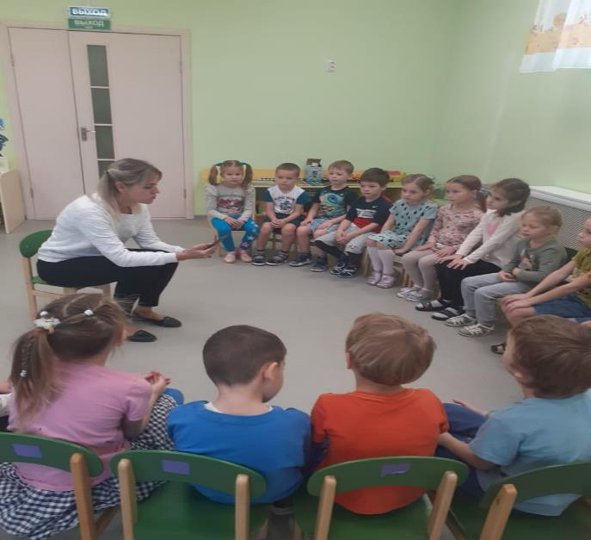
Выбор материалов для игрушек

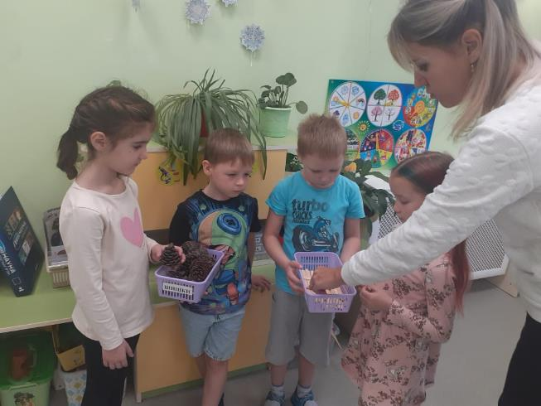

2 этап. Поделились на 2 группы, согласно выбранным материалам.
1 группа делает игрушки из шишек
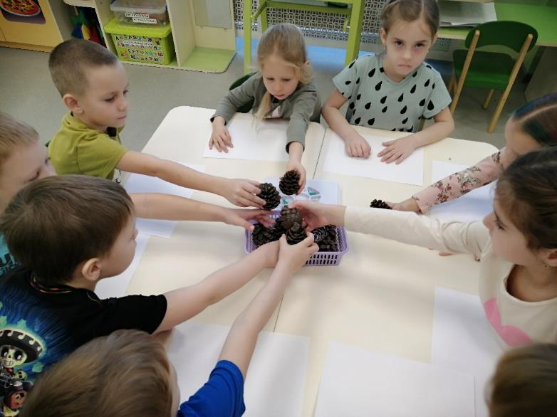
2 группа делает игрушки из палочек от мороженого
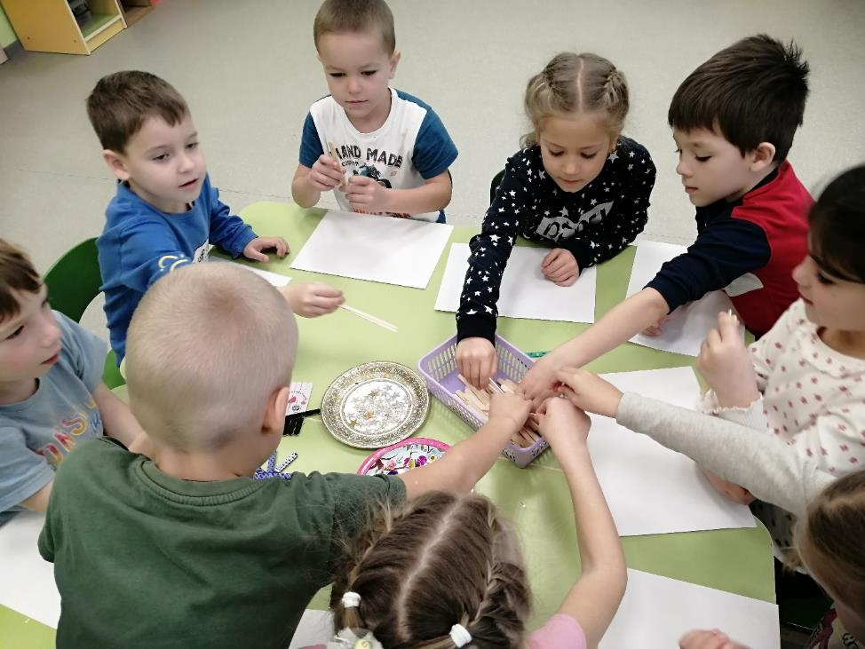
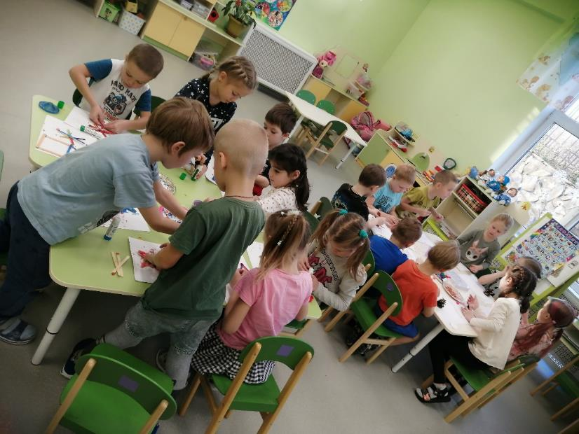
3 этап. Процесс изготовления игрушек из палочек от мороженого
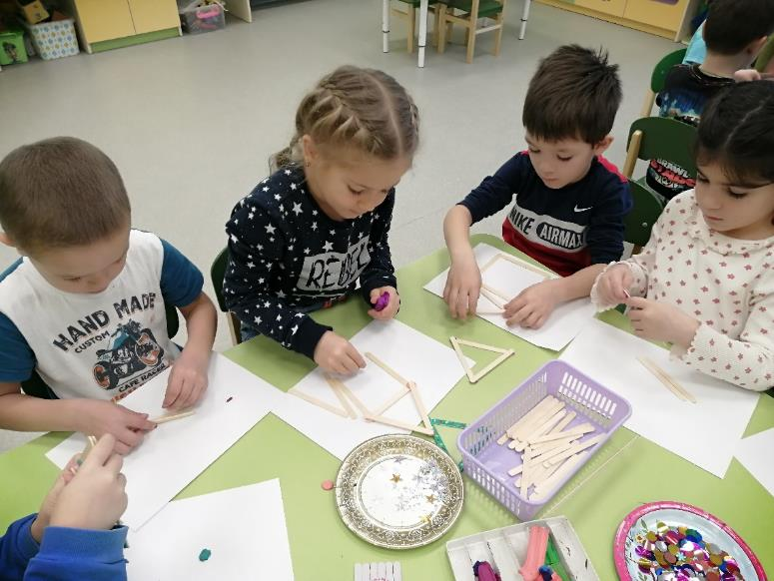
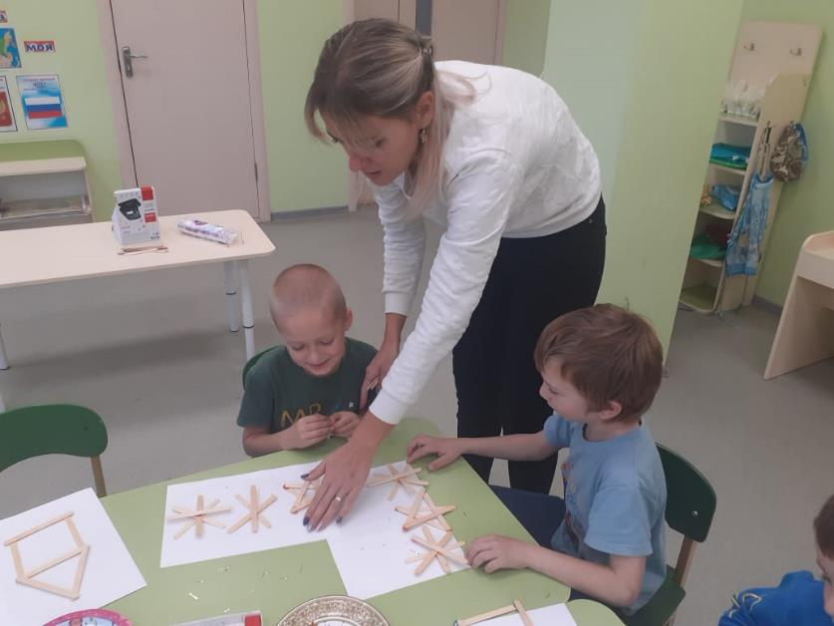
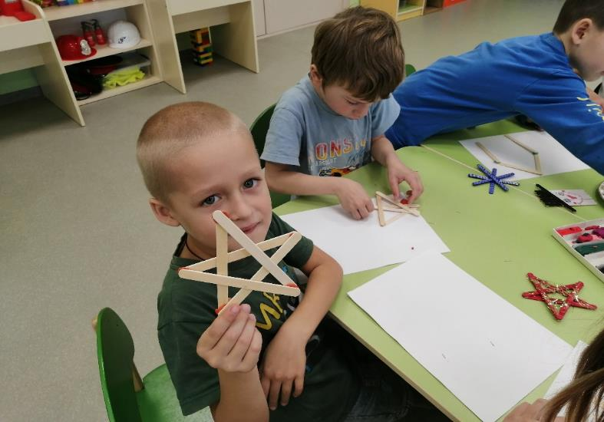

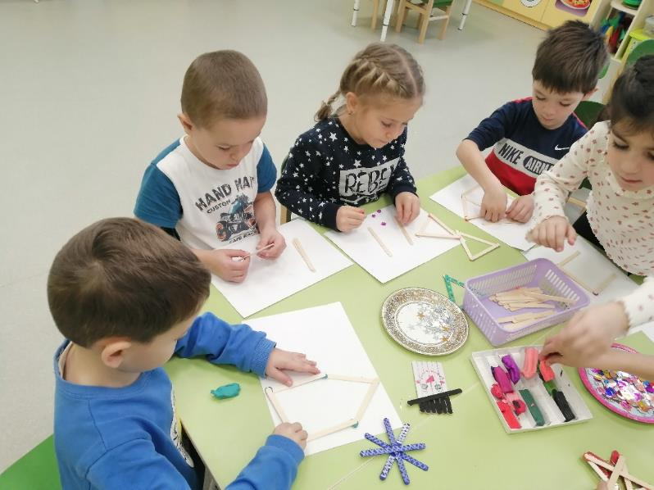
Процесс изготовления игрушек из шишек
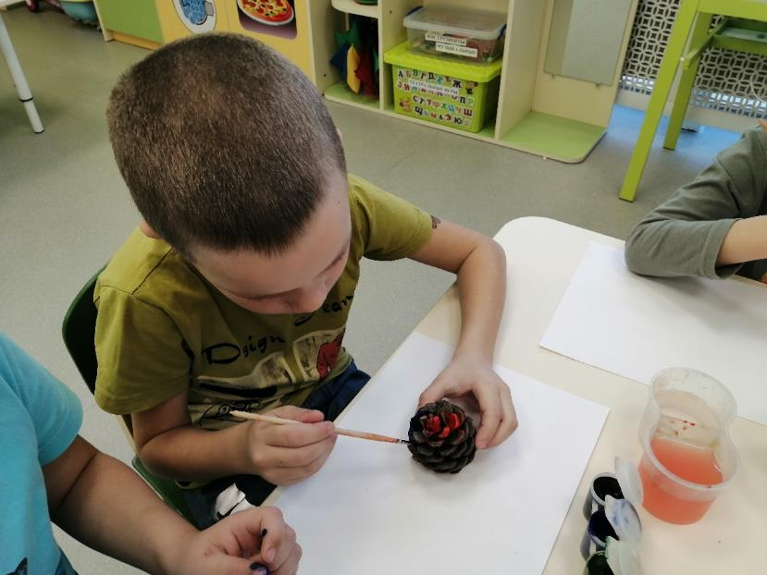

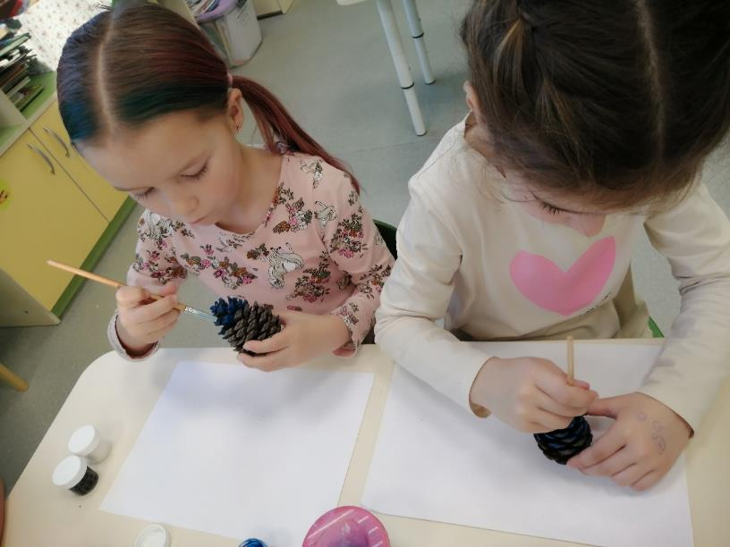
Выбор средств декорации игрушек
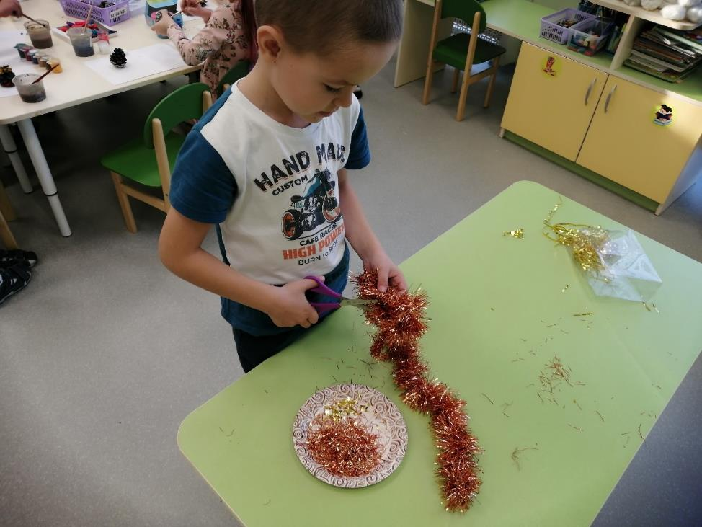

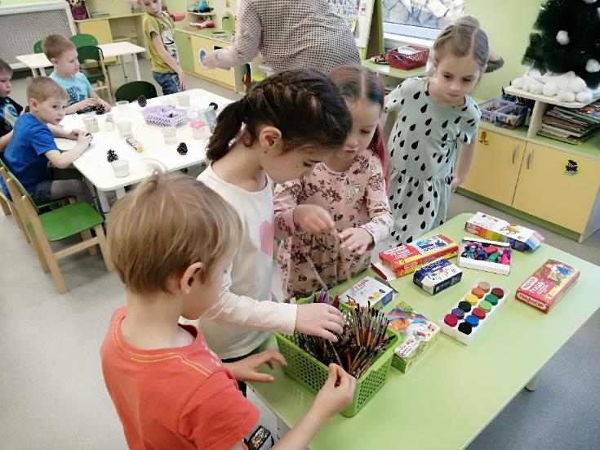

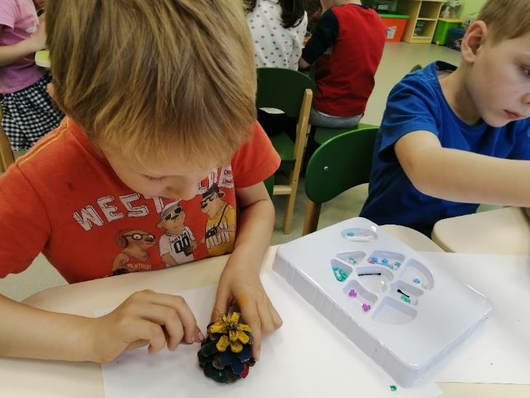

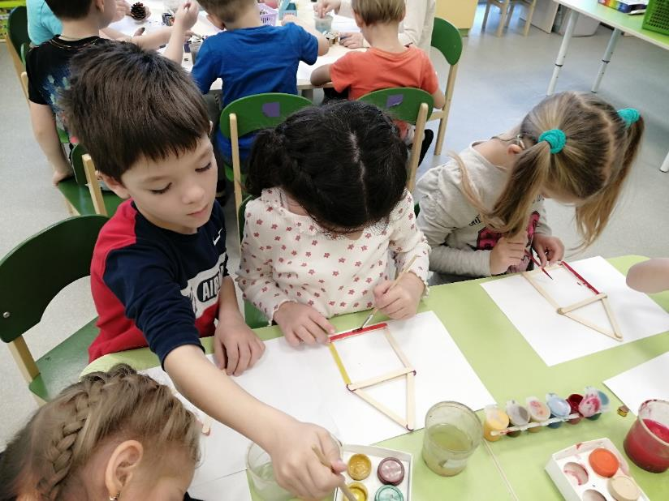

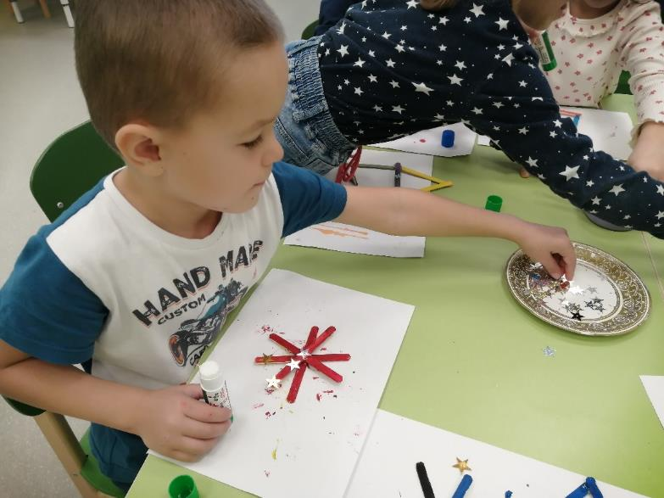

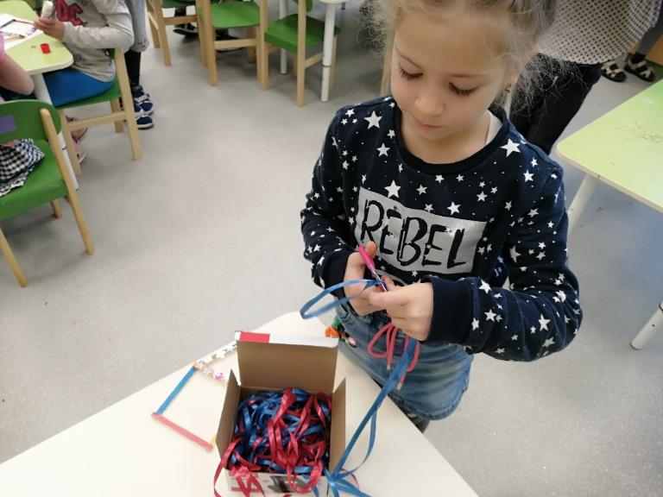
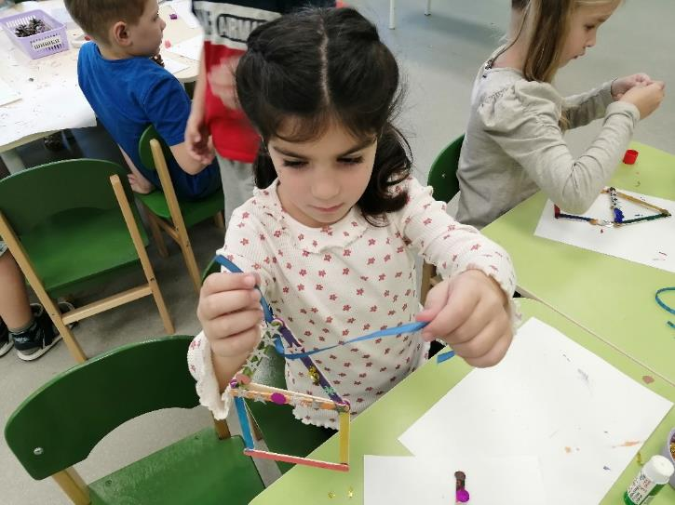

Игрушки готовы
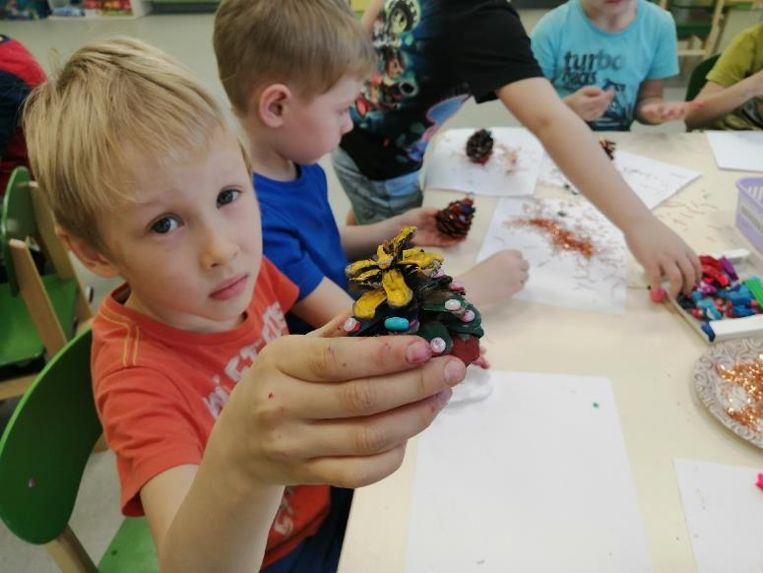

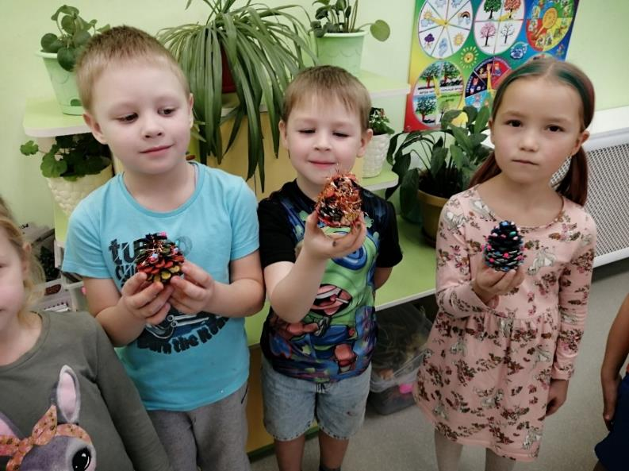

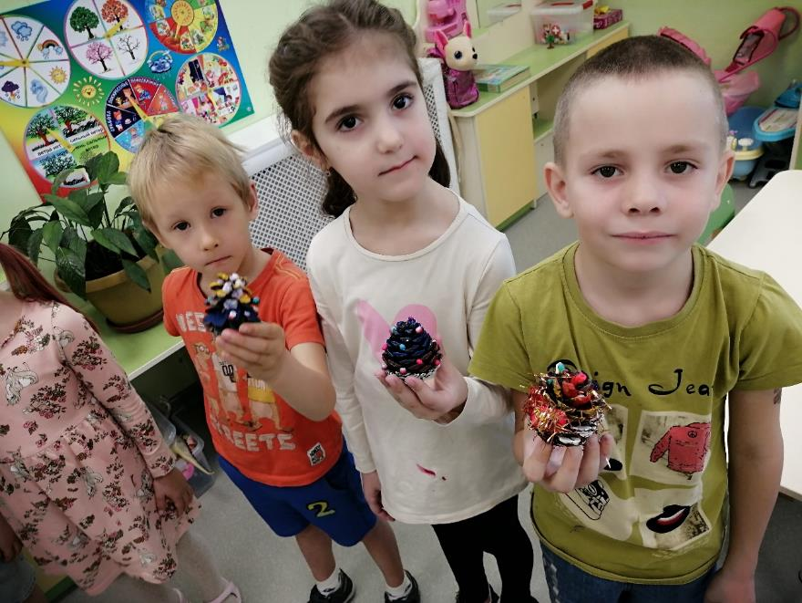
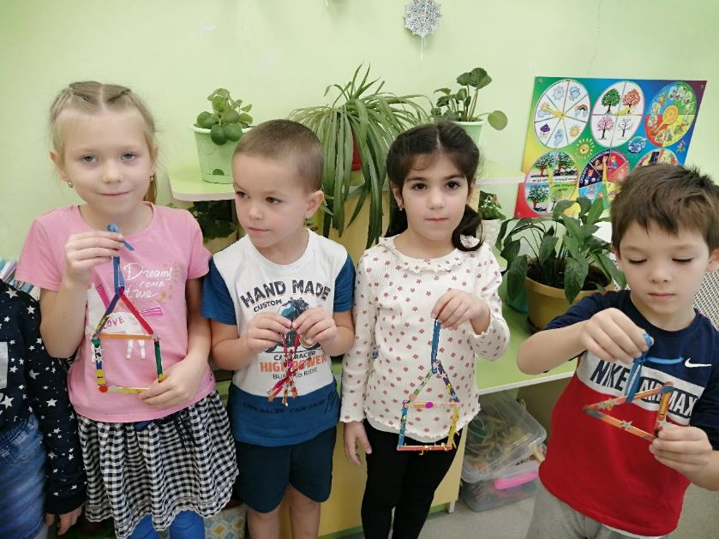

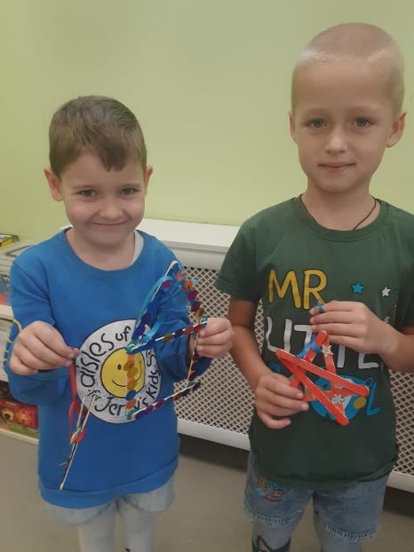

4 этап. Подведение итогов. Рефлексия.
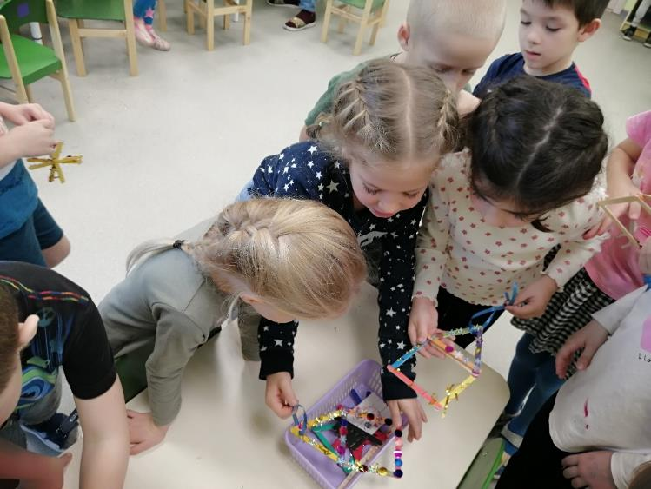

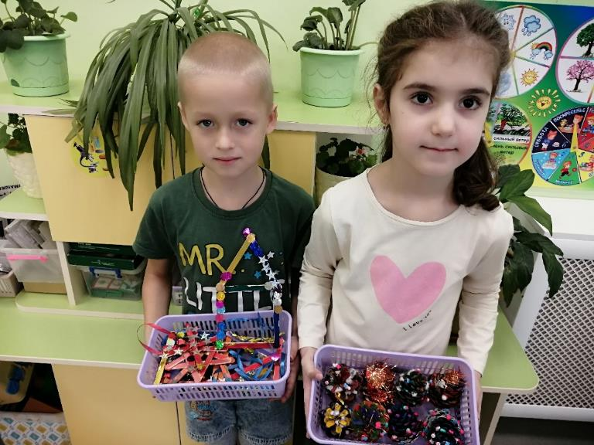

Решили сами отнести игрушки малышам в группу «Ромашка» и вместе с ними нарядить елочку. Дети подготовительной группы передают игрушки воспитателю группы «Ромашка».
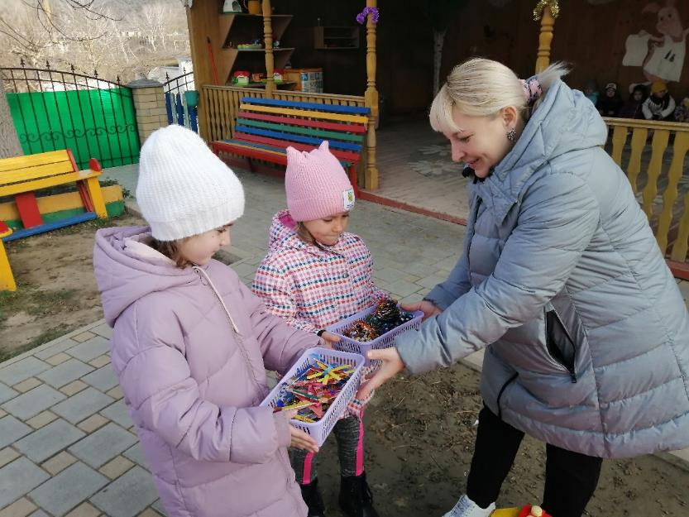
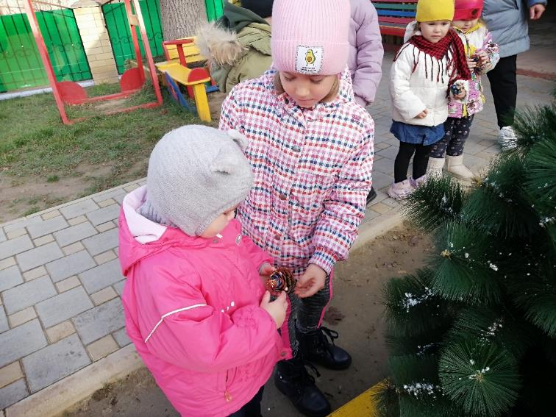

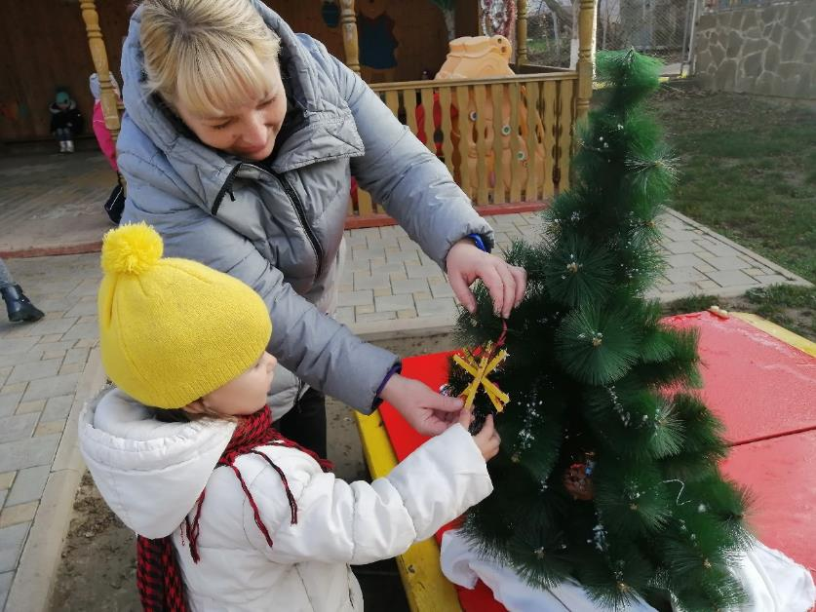
Педагог группы «Ромашка» украшает елку безопасными новогодними игрушками, сделанными руками детей подготовительной группы «Дельфиненок»
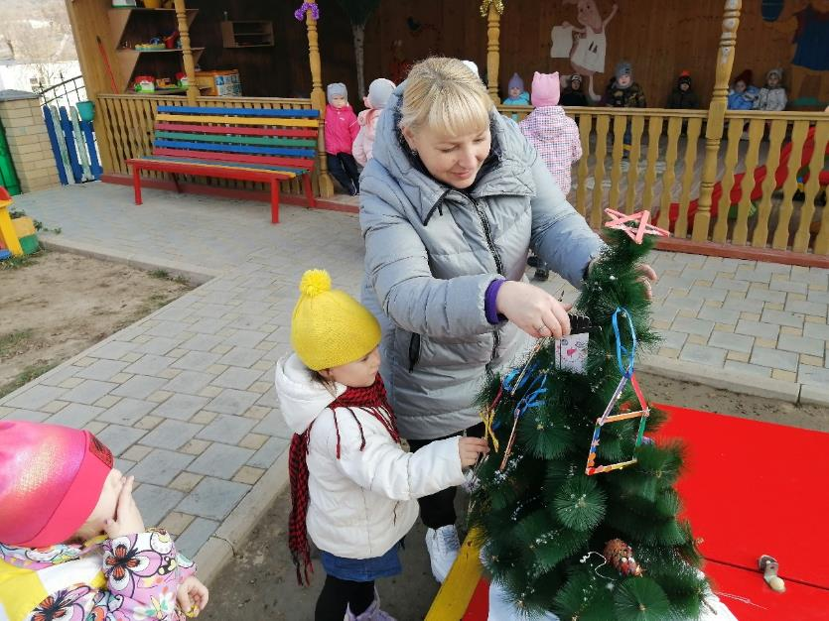

С НОВЫМ ГОДОМ!
